**Manual de Utilização – CPTWO English Course**

* Ao acessar o site, o cliente será direcionado a página home.



•Se o usuário não for cadastrado, ele deve clicar em “Sing up” (Cadastre-se).

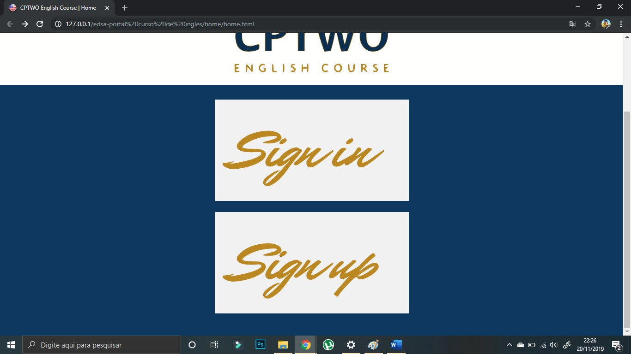

•E preencher as lacunas com os respectivos dados: nome, email, senha, confirmação de senha e data de nascimento.

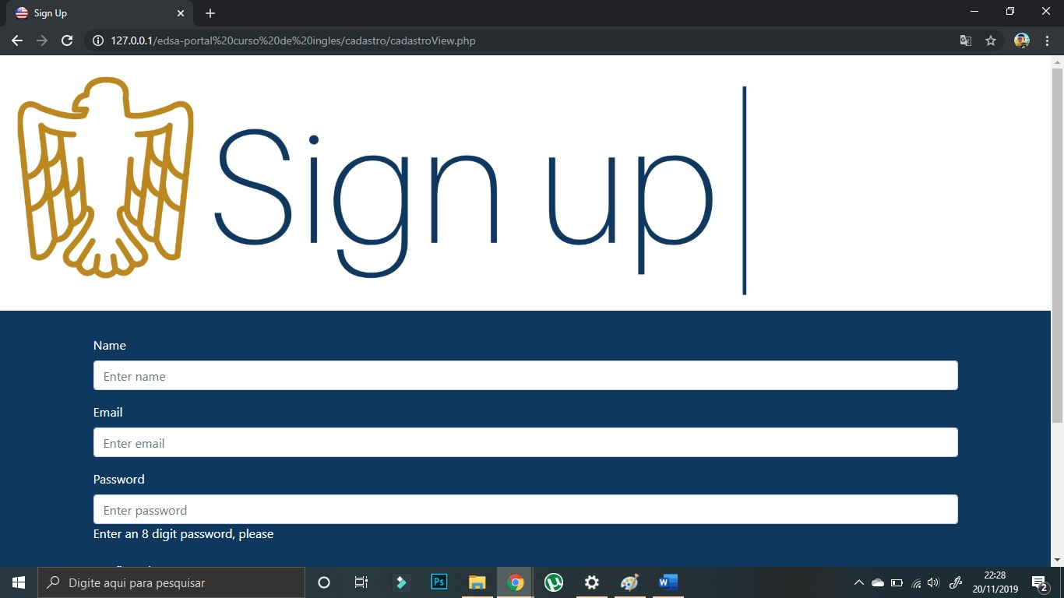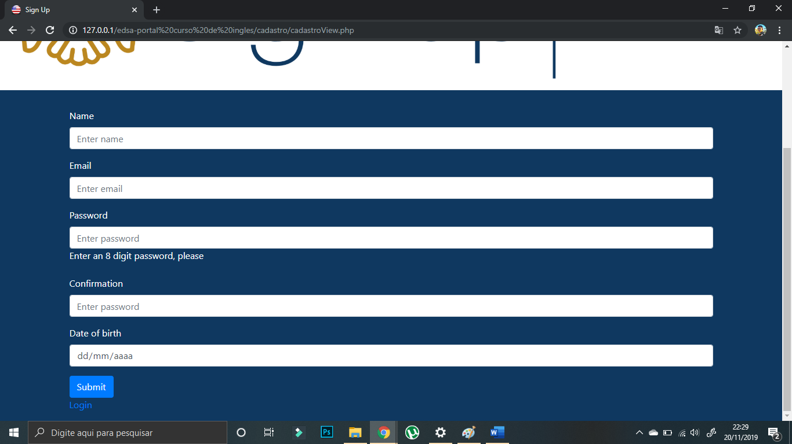

* Depois, ao clicar em “Submit” (Enviar), o sistema o redirecionará para a página de log in ( Sign in/ Entrar).

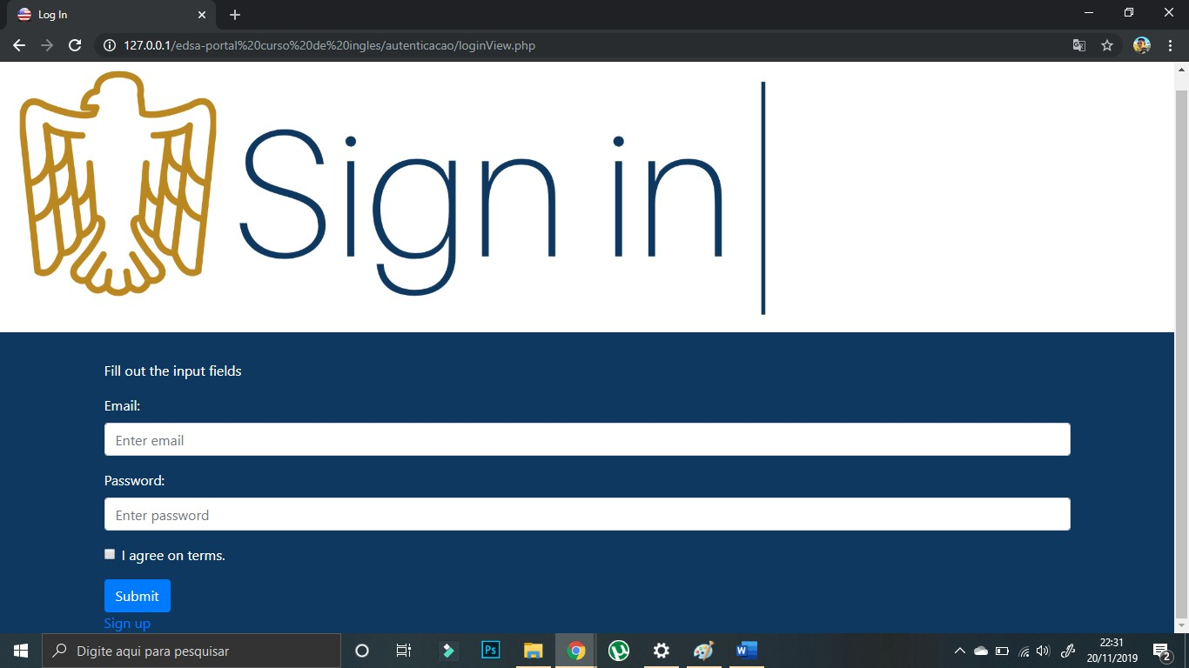

1. Caso o usuário já seja cadastrado, ele deve clicar em Sign in (entrar) na página inicial e será redirecionado para a mesma página. Em seguida, ele deve preecher as lacunas da página com as informações cadastradas.

• Se o usuário for Aluno, aparecerá a Página do Aluno, onde ele poderá ver suas aulas marcadas e fazer exercicíos.

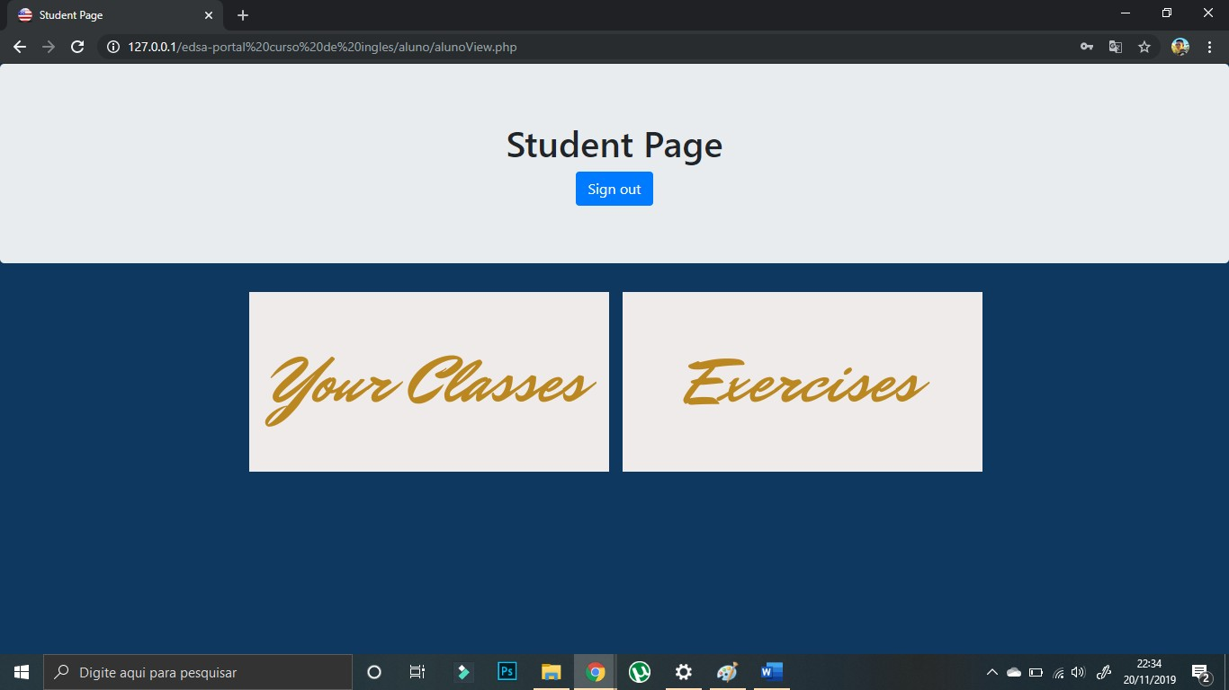

•Nos exercicíos, basta apena marcar nas ‘bolinhas’ e clicar em “Submit”, quando terminar todas as perguntas.

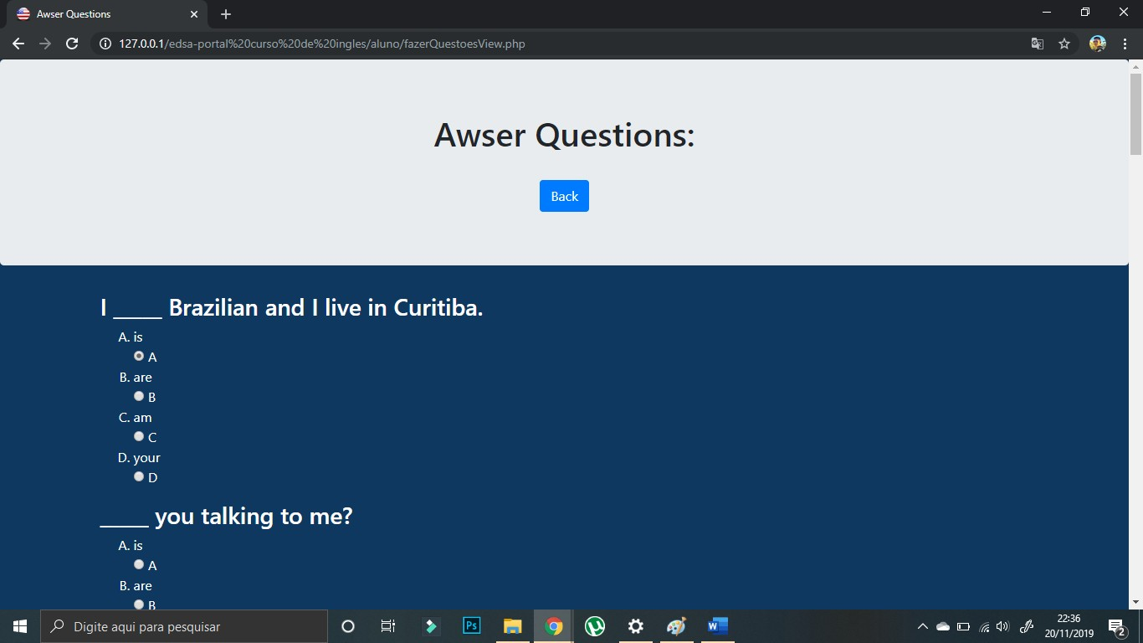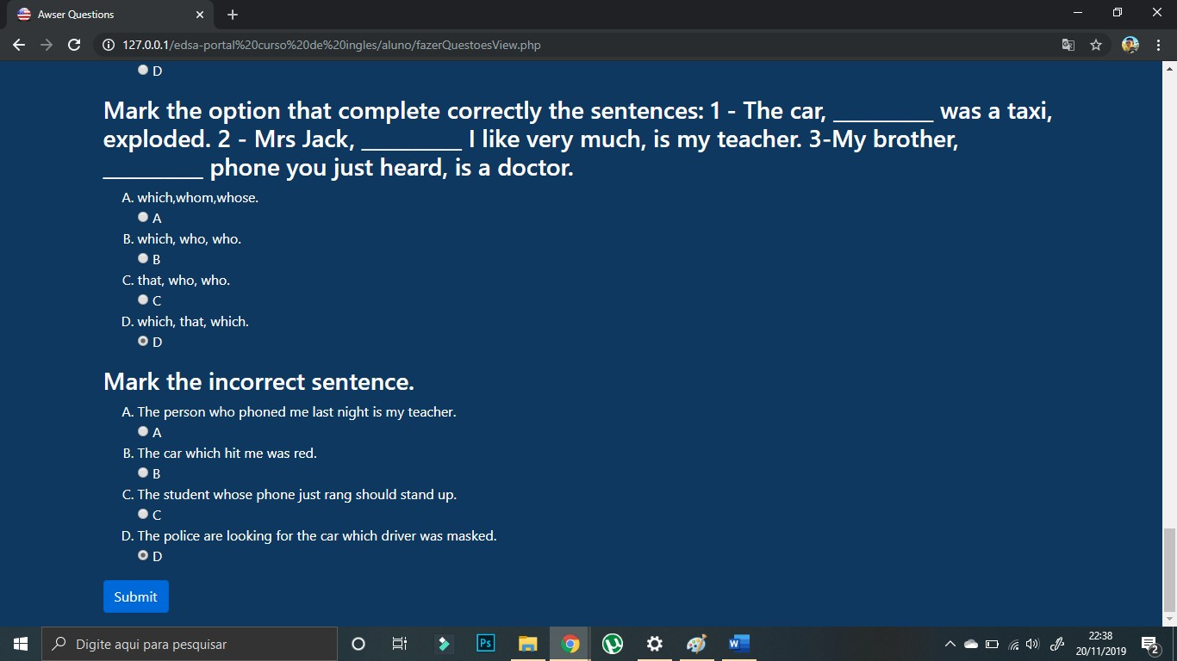

* Ao clicar em Your Classes, o usuário poderá visualizar as aulas que o professor marcou com ele.

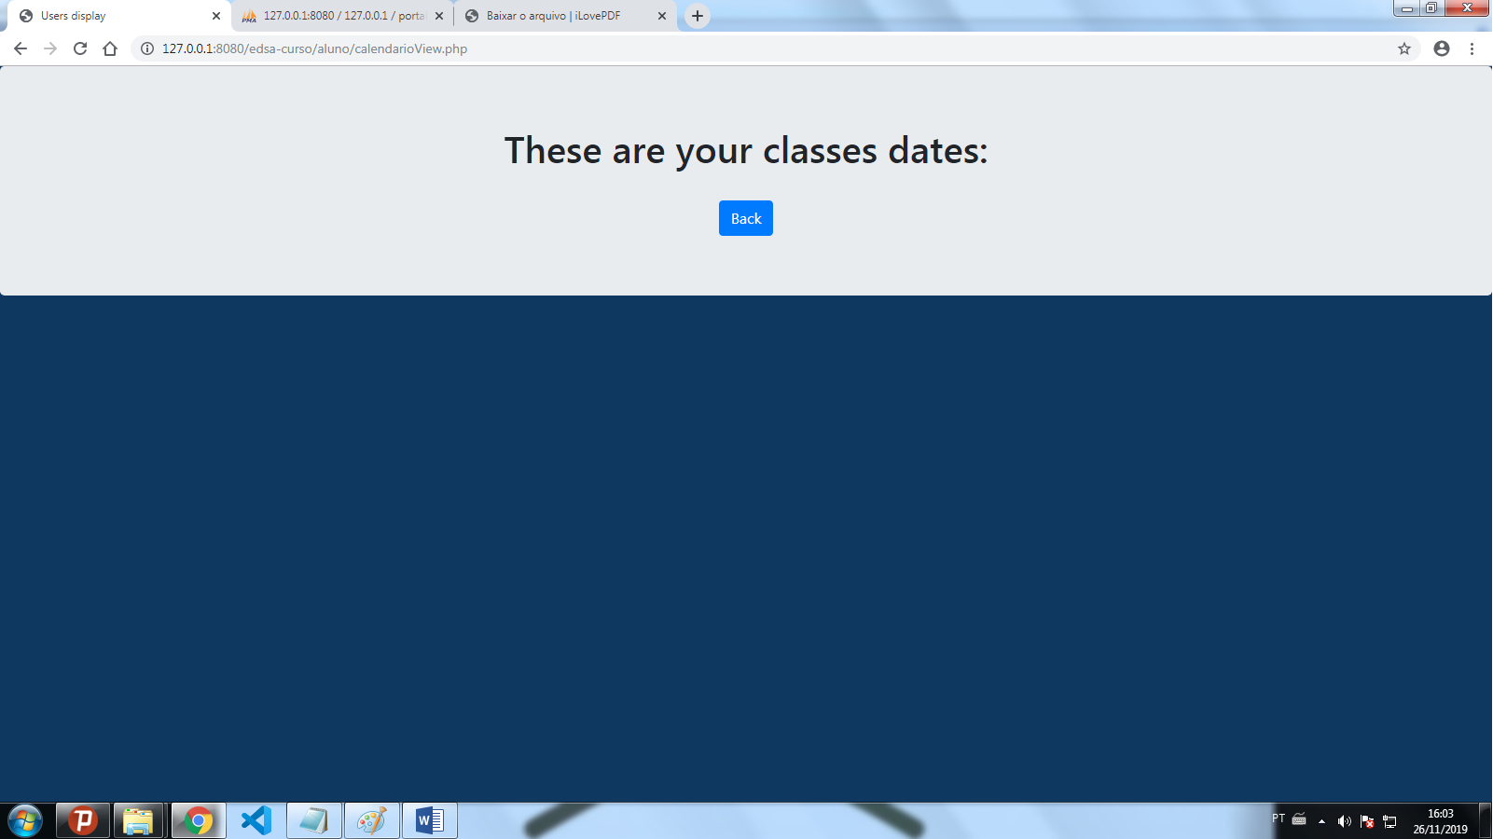

•Se o usuário for Professor, aparecerá a Página do Professor, onde ele poderá ver as questões registradas, criar questões, ver o alunos registrados e marcar aulas.

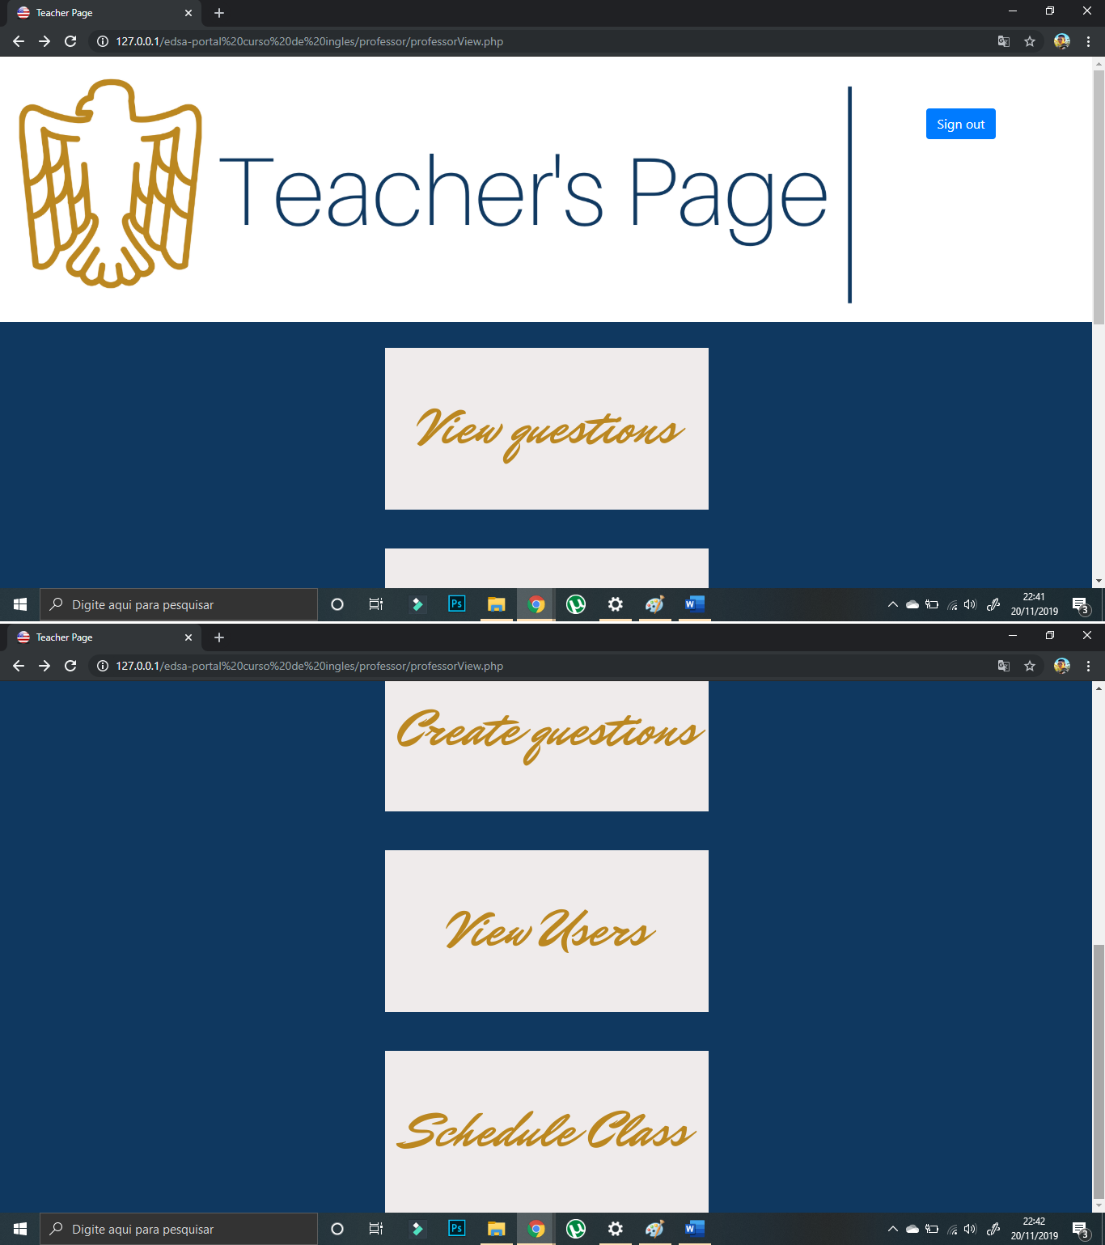

* Ao clicar em View Questions o usuário pode visualizar as questões já criadas .

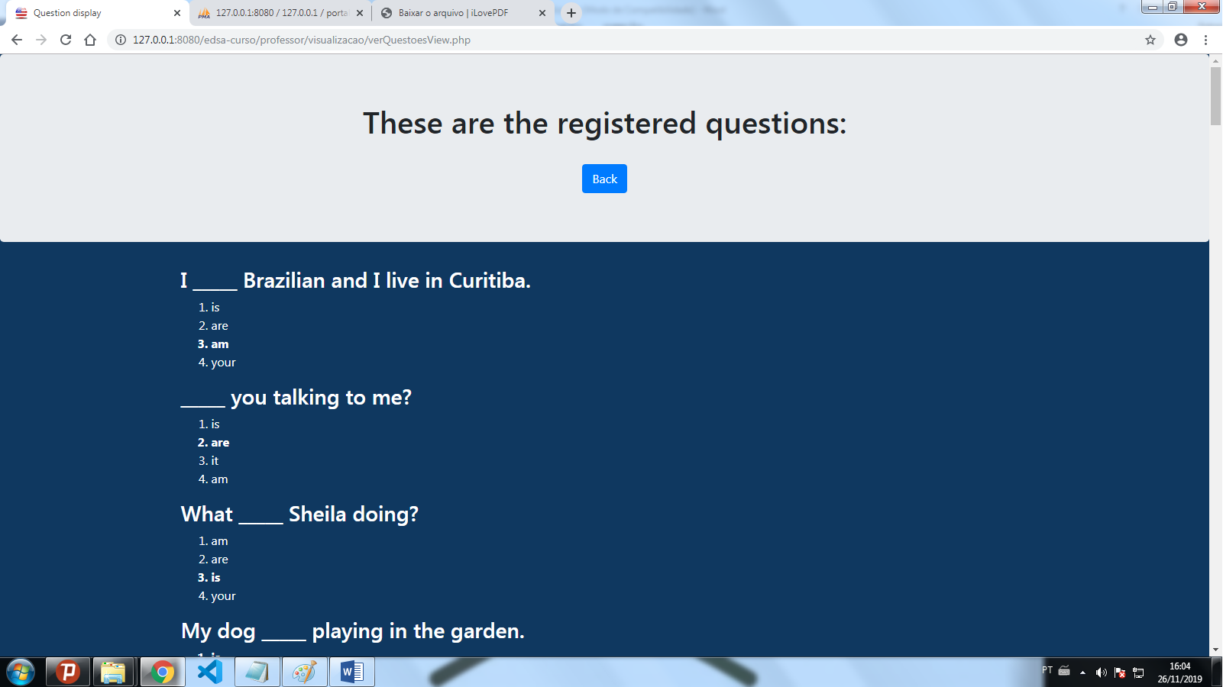

* Ao clicar em Create Questions, o usuário poderá criar questões, preenchendo as lacunas com os respectivos dados: enunciado, opção A, opção B, opção C, opção D, gabarito(de 1 a 4, sendo 1 = a, 2 = b, 3 = c e 4 = d) e tipo (sendo 1 = básico, 2= intermediário e 3 = avançado).

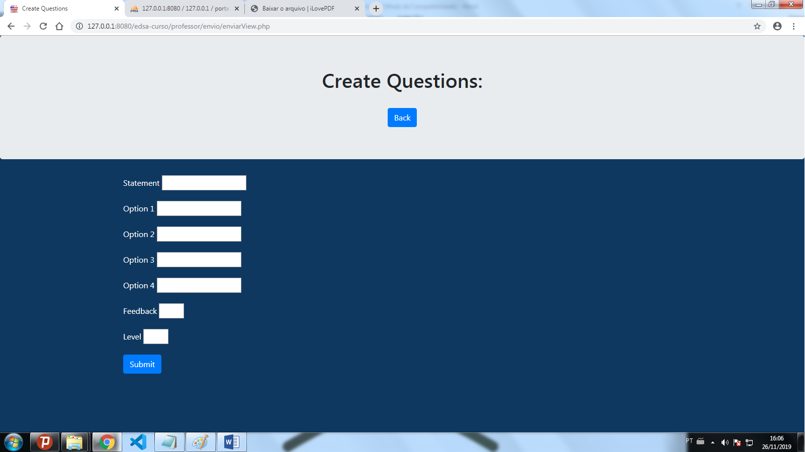

* Ao clicar em View Users, o usuário poderá ver os alunos cadastrados, sendo o número maior o id deles, o tópico 1 o nome e o tópico 2 o email.

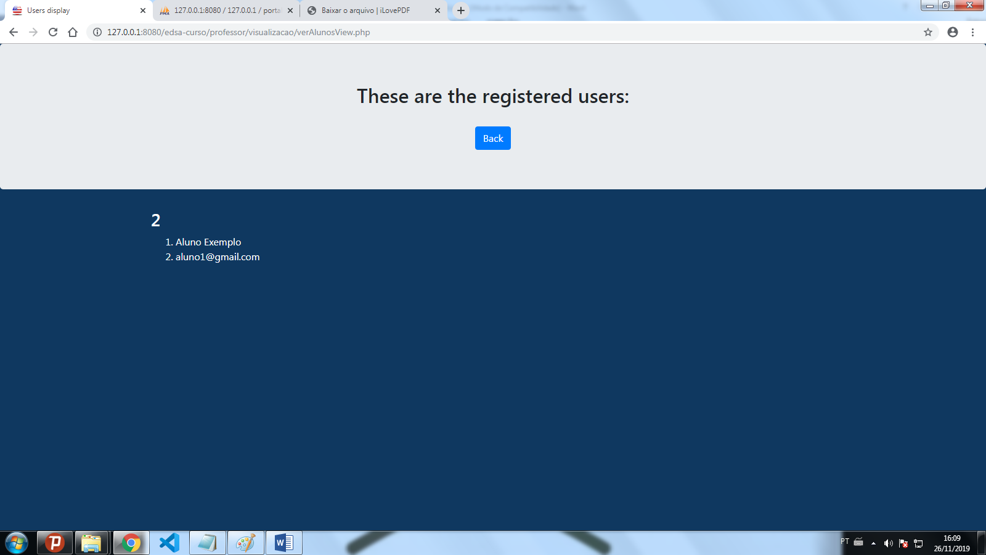

* Ao clicar em Schedule Classes, o usuário poderá amrcar aulas com os alunos, selecionando, respectivamente, o aluno, a data e o horário e clicando em submit. Ao clicar em submit o usuário será redirecinado para a página do professor.

